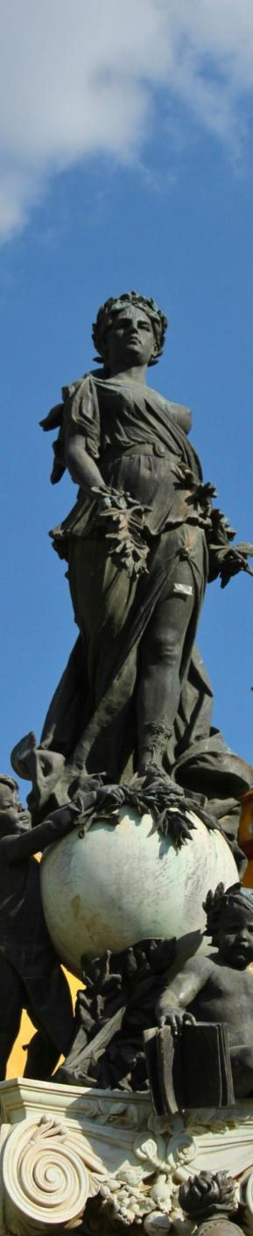
RUTA DE INDEPENDENCIA 2026
CIUDAD DE MÉXICO QUERÉTARO SAN MIGUEL DE ALLENDE DOLORES HIDALGO GUANAJUATO

DURACIÓN: 3 DÍAS
Vigencia 02 Diciembre 2026

SALIDAS
Enero 14 | Julio 08
Febrero 04 | Agosto 05
Marzo 04 | Septiembre 02, 30
Abril 29 | Noviembre 11
Mayo 27 | Diciembre 02

ITINERARIO
Día 1 mie Ciudad de México/Querétaro/San Miguel de Allende
Salimos del punto de reunión en la Ciudad de México con destino a Querétaro. Visita a la ciudad de Querétaro, patrimonio cultural de la humanidad, donde visitaremos el Acueducto, el Exconvento de la Cruz y el Centro Histórico. Proseguiremos camino hasta San Miguel de Allende, para conocer esta apacible ciudad recién nombrada patrimonio cultural de la humanidad, donde vivió el gran cómico "Cantinflas" y residencia de artistas e intelectuales. Destacan como puntos de interés la Parroquia de San Miguel Arcángel, el Convento de la Concepción, la Iglesia de San Francisco y el Instituto Allende. Cuenta con una gran variedad de tiendas de artesanías, cafés y restaurantes. Alojamiento.

Día 2 jue San Miguel de Allende/Dolores Hidalgo/Guanajuato
Desayuno. Salida hacia Dolores Hidalgo, donde en 1810 el cura don Miguel Hidalgo diera el famoso "grito" del inicio de la guerra de Independencia de México. Ahí se encuentra la casa museo de este héroe nacional y también es lugar de nacimiento del famoso compositor José Alfredo Jiménez.
Continuación a Guanajuato, ciudad Patrimonio cultural de la humanidad, sede anual del Festival Internacional Cervantino. Por la tarde disfrutaremos conociendo esta bella ciudad, llena de callejones y plazas, que nos ofrece lugares tan interesantes como la Universidad, el Teatro Juárez, el callejón del Beso, la casa-museo del muralista Diego Rivera, esposo de Frida Kahlo. Sus calles y avenidas subterráneas son únicas en el país, la casa de Jorge Negrete, el museo del Quijote y su famoso museo de las Momias. Alojamiento.

Día 3 vie Guanajuato/Ciudad de México
Desayuno. Mañana libre para disfrutar esta hermosa ciudad. A la hora indicada traslado a la terminal de autobuses para abordar el autobús en clase ejecutiva hacia la Ciudad de México. Llegada a la CDMX a la terminal de autobuses del norte.

*Nota importante: Los pasajeros deben llegar por lo menos una noche antes de las fechas de salida a la ciudad de México.



INCLUYE  
- 2 noches de alojamiento con desayuno.
- Transportación terrestre de Ciudad de México a Guanajuato.
- Traslado de salida en Guanajuato.
- Boleto de autobús Guanajuato-Cdmx.
- Visitas mencionadas con guía profesional. Entrada museo de las momias.
- Servicios compartidos.
- Impuestos.
- Seguro de viajero.

NO INCLUYE   
- Tarifa aérea.
- Servicios ni alojamiento en ciudad de México.
- Propinas.
- Alimentos y servicios no mencionados en el apartado incluye.

PRECIOS
*Precios por persona pesos (MXN).

OPCIONES DE CATEGORÍAS | SGL | DBL | TPL | Mnr 3-9
1 | 11,830 | 9,850 | 9,700 | 8,080
2 | 13,750 | 10,880 | 10,365 | 8,300
3 | 13,680 | 11,115 | 10,590 | 8,425
Suplemento viajando 1 pasajero solo | 8,100
Hasta 2 menores compartiendo habitación con 2 adultos.

SUPLEMENTO POR SERVICIOS ADICIONALES
*Precios por persona pesos (MXN).

SUPLEMENTO SVCS EN CDMX | HOTEL | SGL | DBL | TPL
1 noche pre y 1 noche post con desayuno + traslados ap-htl-ap | Regente | 4,890 | 3,140 | 2,705
 | Royal Reforma | 7,970 | 5,220 | 4,760
SUPLEMENTO NOCHE EXTRA EN CDMX | HOTEL | SGL | DBL | TPL
Noche extra con desayuno | Regente | 1,940 | 1,100 | 895
Noche extra con desayuno | Royal Reforma | 3,580 | 2,205 | 1,975
Precios mínimo 2 personas. Estos hoteles incluyen pick up para el circuito.

HOTELES PREVISTOS O SIMILARES

CIUDAD | OPCIÓN 1 | OPCIÓN 2 | OPCIÓN 3
San Miguel de Allende | Hacienda Monteverde | Imperio Angeles | Casa Primavera
Guanajuato | Gran Plaza | Holiday Inn Express | Holiday Inn Express
NOTAS IMPORTANTES
- Hay pickup desde ciertos hoteles, favor solicitar esta información a su ejecutivo, ya que el alojamiento en cdmx no está incluido y podrían reservarlo en cualquiera de esas opciones. Nuestros ejecutivos pueden ofrecer los servicios en cdmx.
- Punto de encuentro ubicado en Av. de la República 154, Col. Tabacalera, CP 06030 Cdmx.
- Los pasajeros deben llegar por lo menos una noche antes de las fechas de salida a la ciudad de México.
- Precios sujetos a cambio y disponibilidad al momento de reservar.
- Todos los precios aplican mínimo 2 personas.
- No se incluyen servicios ni hospedaje en Ciudad de México.
- Precios solo aplican a mexicanos.
- En caso de requerir servicios en Ciudad de México favor consultar con su ejecutivo.
- Para personas mayores de 70 años aplica suplemento en el seguro. Favor revisar con su ejecutivo.

Vigencia 02 diciembre 2026.

